**Wirksame Therapieangebote für Rheuma- und Rückenschmerzpatienten**

*Rückenschmerzen: Thermalwasser-Therapien in Bad Füssing in Niederbayern sind heute für immer mehr Menschen eine sanfte und hochwirksame Alternative auf dem Weg in ein Leben mit weniger Schmerzen.*

Bad Füssing - **Es ist eine dramatische Entwicklung: In Deutschland leiden heute acht von zehn Menschen unter Rückenschmerzen. Knapp ein Drittel der Bundesbürger klagt sogar über häufige Beschwerden in den vorangegangenen Monaten. Das hat eine repräsentative Studie des Meinungsforschungsinstituts YouGov im Auftrag des Versicherungsunternehmens Swiss Life ergeben. Rücken- und Gelenkschmerzen sind mittlerweile auch die Ursache für ein Viertel aller krankheitsbedingten Fehlzeiten am Arbeitsplatz. Mediziner und Therapeuten im niederbayerischen Kurort Bad Füssing bieten eine breite Palette von Therapiekonzepten zur aktiven Vermeidung wie auch zur wirksamen „sanften“ Behandlung von Rücken- und Gelenkerkrankungen an.**

**Schlüssel für den Therapieerfolg: das legendäre Thermalwasser**

„Im Mittelpunkt steht dabei die natürliche Heilkraft des vor über 80 Jahren entdeckten legendären Bad Füssinger Thermalwassers mit seiner besonderen Zusammensetzung“, sagt Daniela Leipelt, Kur- & Tourismusmanagerin von Bad Füssing. Die Einrichtung ist heute für viele Gäste erste Anlaufstelle und „Lotse“, um Therapieoptionen und Gesundheitsangebote im Ort optimal zu nutzen.

Das Thermalwasser ist als natürlicher, heilkräftiger Schatz, der 56 Grad heiß aus 1.000 Metern Tiefe empor sprudelt, bis heute Gästemagnet Nummer 1 des Kurortes an der bayerisch-österreichischen Grenze mit jährlich rund zwei Millionen Gästeübernachtungen. Bad Füssings Heilwasser enthält eine besondere Art von Sulfid-Schwefel, der – einfach beim entspannten Baden – Entzündungen in Gelenken abklingen lässt, verschleißbedingte Rücken-, Schulter- und Knieschmerzen lindert, aber auch Herz-Kreislauf- und Durchblutungsstörungen bessert.

**12.000 Quadratmeter Thermalwasserfläche**

Eine Vielzahl von Studien hat den heilenden Einfluss bei Rheuma, Gelenk- und Rückenproblemen bestätigt. Im Rahmen einer großen Untersuchung berichteten 70 Prozent der 3.000 befragten Gäste von einer deutlichen Linderung ihrer Schmerzen in Gelenken und Wirbelsäule und ganz erhebliche Besserung der Beweglichkeit nach der Thermen-Therapie.

Heute können die Gäste in Bad Füssing die legendäre Heilwirkung des Thermalwassers in über 100 verschiedenen Therapie-, Bade- und Entspannungsbecken mit zusammen mehr als 12.000 Quadratmetern Wasserfläche in drei großen Thermen sowie in zahlreichen Hotels genießen. Drei Quellen mit einer Ergiebigkeit von 100.000 Litern pro Stunde versorgen die Badelandschaft ständig mit frischem Heilwasser.

**Neue Gesundheit finden mit Zuschuss der Krankenkasse**

Mehrere Kliniken mit zusammen über 150 Ärzten und Physiotherapeuten machen Bad Füssing auch zu einem der größten Rheuma-Therapiezentren in Deutschland. Die Kombination verschiedener Heilverfahren eröffnet dabei neue Therapiechancen für Rheumapatienten und Rückenschmerzgeplagte. Auch die begleitenden psychischen Beschwerden bei Rückenproblemen können mit Maßnahmen unterstützt werden. „Viele in Bad Füssing angebotenen Präventionskurse zur Stärkung der Rückenmuskultur und des gesamten Stützapparats werden zudem von einer Vielzahl von Krankenkassen mit bis zu 300 Euro pro Jahr bezuschusst“ erläutert Gerhard Winklhofer, Leiter des Gesundheits ServiceCenters Bad Füssing.

**Thermalwasser als Therapie-Chance für unerklärliche Muskelschmerzen**

Bad Füssing in Niederbayern zählt heute zudem zu den führenden Kurorten in Deutschland, die sich auf schmerzmindernde Therapieangebote für das spezielle Krankheitsbild Fibromyalgie ausgerichtet haben. Mehrere Millionen Deutsche leiden unter diesen chronischen Schmerzen, die in den Muskeln und Sehnenansätzen aller Körperregionen auftreten – von der Schulter bis zur Hüfte, im Nacken und an den Beinen. Bad Füssing eröffnet seit fünf Jahren mit einer speziellen Fibromyalgie-KompaktKur Betroffenen einen Weg aus ihrer „Schmerz-Odyssee“. Das Kompaktkur-Format verbindet Thermalwasseranwendungen mit verschiedenen Einzel-anwendungen von physikalischen Therapien und Gruppentherapien.

Informationen zu den „sanften“ Thermalwasser-Therapien gegen Rückenschmerzen in Bad Füssing, zu den Zuschussmöglichkeiten der Krankenkassen und zur Fibromyalgie-Kur erhalten Interessierte unter www.badfuessing.com/de/unser-gesundheitsangebot sowie direkt beim Gesundheits ServiceCenter unter 08531/975 511 oder per Mail an: [gesundheit@badfuessing.de](mailto:gesundheit@badfuessing.de).

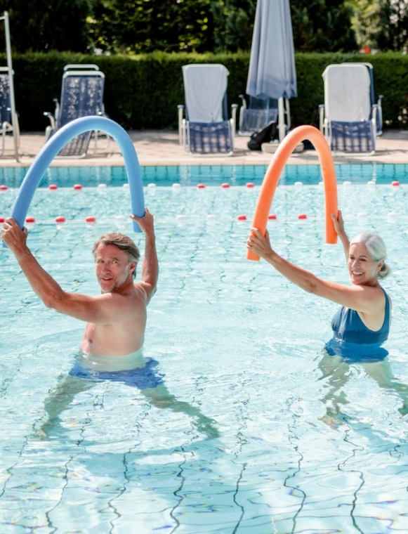 

*Die Kombination verschiedener Heilverfahren eröffnet in Bad Füssing neue Therapiechancen für Rheumapatienten und Rückenschmerzgeplagte.*

*Fotos: Kur- & GästeService Bad Füssing/Leonie Lorenz*

